2025年度全国保密教育线上培训将依托“保密观”APP和中国保密在线网站（www.baomi.org.cn）开展。

培训系统于2025年4月15日开放，10月15日关闭。

培训前请将“保密观”APP升级到最新版本（版本号：V2.0.52）。培训操作如下：

一、注册登录
注册成为“保密观”APP或中国保密在线网站会员后，即可登录系统参加培训。（“保密观”APP、中国保密在线网站账号通用；使用手机号、密码/短信验证码登录即可，昵称选填）

通过“保密观”APP进入培训系统，有两种方式：

第一种：点击首页标题图。


第二种：点击页面底部“学”—“培训”。
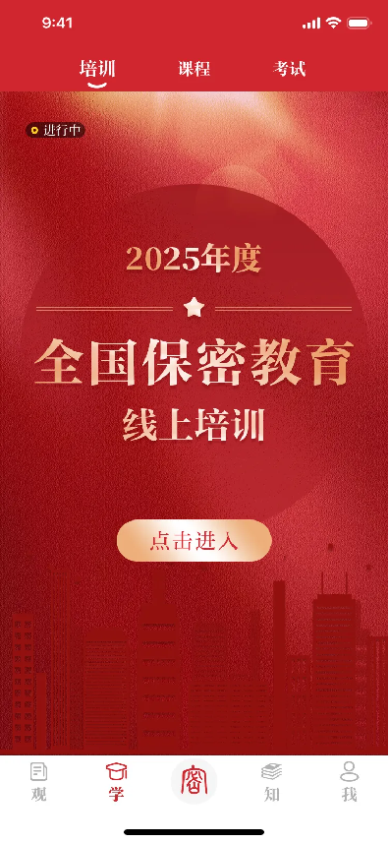

通过中国保密在线网站进入培训系统：点击首页标题图。
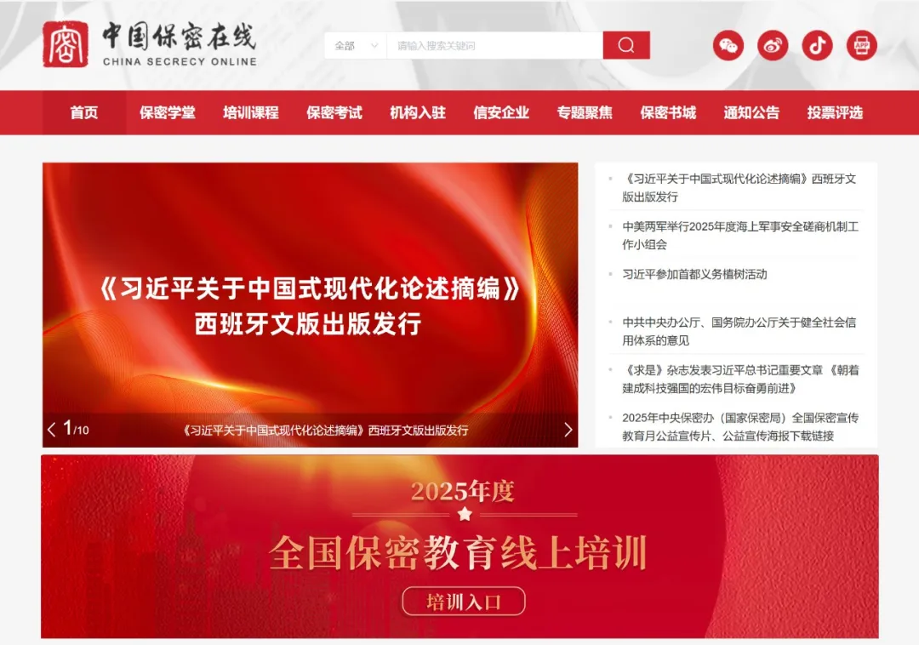

二、学习
进入系统，点击“课程”开始学习。课程内容包含保密优良传统、保密法律法规、保密技术防范和保密警示案例4部分，以视频、音频为主。可在学习页面随时查看已获得的学时。
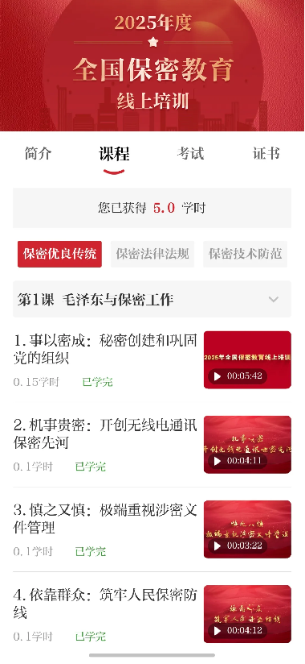
三、考试
学完4学时后，点击“考试”—“开始考试”。考试时间30分钟，共25道题，其中单选20道，判断5道。考试成绩满分100分，优秀90分，合格60分。


四、证书下载
考试成绩合格，系统将自动生成证书，可填写姓名并将其下载保存至手机，自行打印。

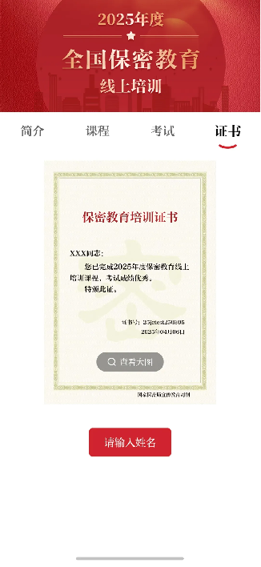

在此，“保密观”预祝大家培训顺利！

